**La Villepreusienne 2025**

**Règlement général**

**LAMPE FRONTALE OBLIGATOIRE**

**Article 1 : PRESENTATION DE L’EPREUVE**

La course de la Villepreusienne est un événement organisé par la Ville de Villepreux, en partenariat avec les associations AccroRun et le Gally Athletic Club.

Elle est déclinée en 6 épreuves distinctes :

* Deux courses enfants (1 000 m et 2 000 m).
* Une course de 5 km
* Une course de 10 km
* Une course de 21 km
* Une marche de 10km

Les épreuves de course à pied se déroulent en conformité avec la réglementation en vigueur des courses et des manifestations hors stade de la Fédération Française d’Athlétisme, délégataire de l’activité pour le Ministère des Sports.

**Article 2 : DETAIL DES EPREUVES**

1. **Courses**

La course de la Villepreusienne aura lieu le samedi 4 octobre 2025. Elle est composée de 6 épreuves distinctes toutes chronométrées : Le lieu de rendez-vous pour chaque course est sur la piste d’athlétisme du V-Park. Les départs se feront sur l’avenue du lieutenant Maurice Hervé. Toutes les arrivées se feront sur la piste d’athlétisme.

* Les courses enfants :
  + 1 000 m : réservé aux enfants nés entre 2015 et 2019 (de 6 à 10 ans)
  + 2 000 m : réservé aux enfants nés entre 2013 et 2014 (de 11 à 12 ans)
* La marche : 10 km
* Les courses à pied :
  + 5 km : réservé aux personnes nées avant 2013 (13 ans et +)
  + 10 km : réservé aux personnes nées avant 2010 (16 ans et +)
  + 21 km : réservé aux personnes nées avant 2010 (16 ans et +)

1. **Ravitaillement**

Seule la course du 21 km pourra bénéficier d’un ravitaillement de course (eau, soda, snack…), aux alentours du km 10.

Un ravitaillement liquide et solide plus conséquent est organisé dans la zone d’arrivée. Pour faciliter le passage, et dans une démarche écocitoyenne, nous vous invitons à apporter avec vous votre gobelet réutilisable (type Ecocup…).

1. **Parcours de replis / modifications / annulation**

L’organisateur prévoit en amont de l’épreuve des parcours de replis en cas d’intempéries notamment (orages, inondations, etc.) qui ne sont pas communiqués aux coureurs.

En cas de force majeure, catastrophe naturelle, intempéries ou de toute autre nature mettant en danger la sécurité des concurrents, d’interdiction administrative, l’organisateur se réserve le droit de :

* Annuler une ou l’ensemble des épreuves
* Activer les parcours de replis

1. **Matériel obligatoire**

Vous devez impérativement avoir un système d’éclairage afin d’assurer votre propre sécurité ainsi que celle des autres coureurs. **La lampe frontale ou pectorale est obligatoire**

**Article 3 : CONDITIONS DE PARTICIPATION**

Conformément à l’article 231-2-1 du code du sport, la participation à la compétition est soumise à la présentation obligatoire, et déposé sur la plateforme d’inscription uniquement :

* D’une licence Athlé Compétition, Athlé Entreprise, Athlé Running ou d’un Pass’ Running, délivrés par la FFA, en cours de validité à la date de la manifestation ;
* De votre Parcours Prévention Santé (PPS): désormais tout participant majeur souhaitant s’inscrire à une course running devra donc satisfaire au PPS. Cela signifie que pour son inscription à la course choisie, il devra se connecter, dans les trois mois précédent sa compétition, à la plateforme dédiées : <https://pps.athle.fr/> et y suivre les différentes étapes vouées à la sensibilisation des risques, précautions et recommandations liés à la pratique de la course à pied.

Pour les courses enfants, il est nécessaire de présenter l’autorisation parentale ainsi que l’attestation du questionnaire de santé. Si une réponse au questionnaire est positive, alors vous aurez l’obligation de présenter un certificat médical de moins de 6 mois).

Tout coureur ne remplissant pas ces conditions se verra refuser son inscription en ligne.

**Article 4 : INSCRIPTIONS ET TARIFS**

1. **Modalités d’inscription**

Les inscriptions se font en ligne uniquement, avec paiement sécurisé, via :

* le site internet [www.finishers.com](http://www.finishers.com);
* le site de la ville [www.villepreux.fr](http://www.villepreux.fr), rubrique agenda (lien direct vers la page d’inscription de Finishers).

Vous pouvez vous inscrire en ligne jusqu’au jeudi 2 octobre 2025 minuit. Il n’est pas prévu d’inscription dans les locaux de l’organisateur (en mairie).

Des inscriptions pourront être prises sur place le jour de la manifestation dans la limite des places disponibles, de 10h à 17h30 (avant le lancement des premières courses) au gymnase Mimoun, avenue du Général De Gaulle, 78450 Villepreux.

L’inscription ne sera validée que si elle est complète et lisible (règlement, photocopie licence, PPS, bulletin complet).

1. **Tarifs des courses**

|  |  |
| --- | --- |
| COURSES | TARIFS |
| 1 km | 3 € |
| 2 km | 3 € |
| 5 km | 7 € |
| 10 km (marche) | 7 € |
| 10 km | 10 € |
| 21 km | 17 € |

1. **Remboursement, désistement ou annulation**

Tout engagement est personnel, ferme et définitif. Il ne peut faire l’objet d’un remboursement pour quelque motif que ce soit. Aucun transfert d’inscription n’est autorisé pour quelque motif que ce soit. Toute personne rétrocédant son dossard à une tierce personne sera reconnue responsable en cas d’accident survenu ou provoqué par cette dernière durant l’épreuve. Toute personne disposant d’un dossard acquis en infraction avec le présent règlement pourra être disqualifiée. Le dossard devra être entièrement lisible lors de la course. L’organisation décline toute responsabilité en cas d’accident face à ce type de situation.

1. **Retrait des dossards et stationnement**

Pour toutes les courses proposées, le retrait des dossards se fait sur place, au gymnase Mimoun, avenue du Général De Gaulle, 78450 Villepreux :

* Le vendredi 3 octobre de 18h à 20h ;
* Le samedi 4 octobre de 10h à 17h30.

La remise des dossards est nominative et se fait sur présentation d’une pièce d’identité.

Aucun dossard ne sera remis sans dossier complet et en particulier sans PPS

Le stationnement se fait uniquement sur le parking du complexe Mimoun

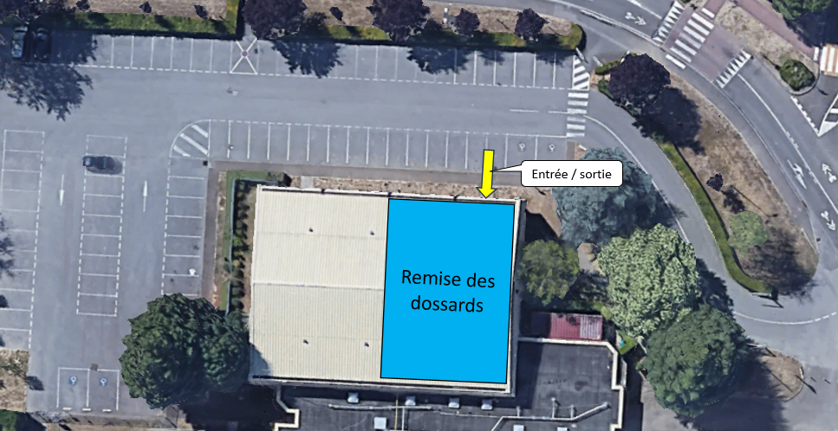

1. **Vestiaires, sanitaires et consignes**

Un espace consignes, des vestiaires et des douches seront mis à disposition au niveau de la zone d’arrivée (vestiaires football) entre 17h30 et 22h30.

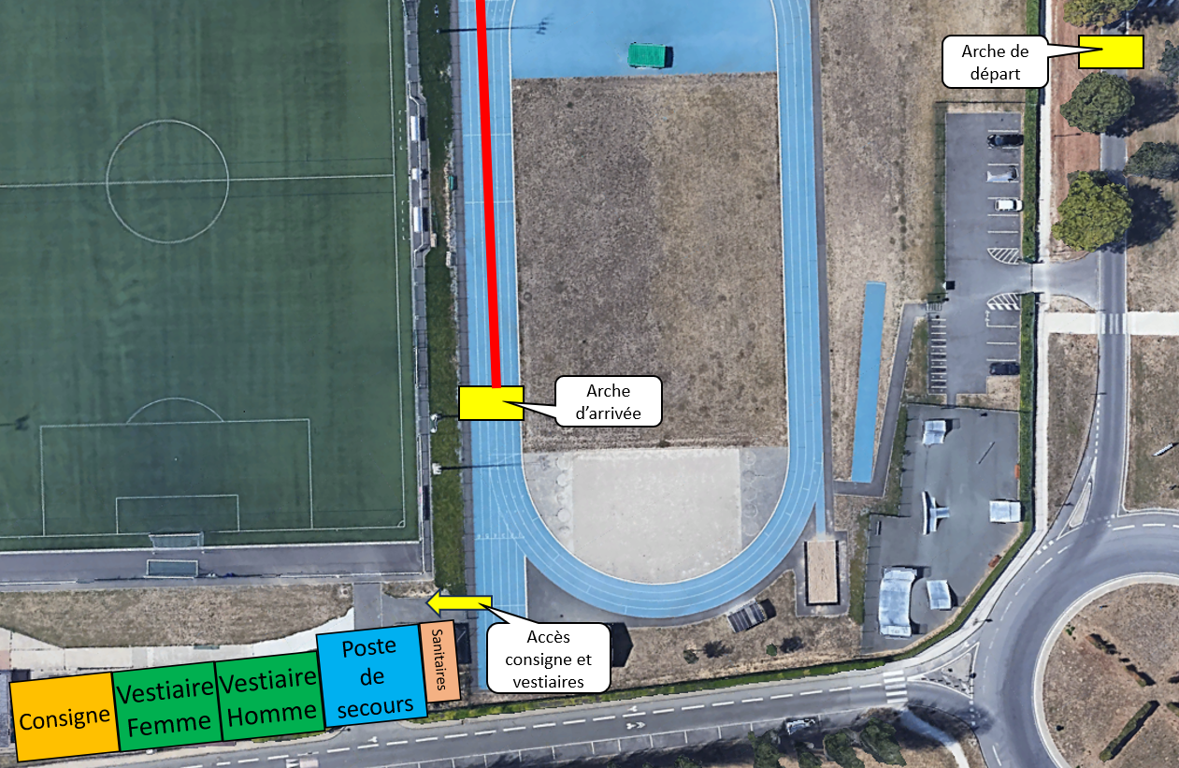

1. **Horaires des départs**

Le lieu de rendez-vous pour chaque course est sur la piste d’athlétisme du V-Park. Les départs se feront sur l’avenue du lieutenant Maurice Hervé. Toutes les arrivées se feront sur la piste d’athlétisme.

|  |  |
| --- | --- |
| COURSES | HORAIRES |
| 1 km | 17h45 |
| 2 km | 18h10 |
| 10 km (marche) | 18h30 |
| 21 km | 19h00 |
| 10 km | 19h20 |
| 5 km | 19h40 |

**Article 5 : CHRONOMETRAGE**

Toutes les courses sont chronométrées en temps officiel.

Le temps officiel, dit également effectif, est le temps entre le top départ (commun à tous) et le passage final sur la ligne d’arrivée.

Cela est différent du temps réel qui est le temps entre le passage pour chaque coureur sur la ligne de départ et le passage final sur la ligne d’arrivée.

**Article 6 : SECURITE**

**Assistance médicale**

La sécurité et l’assistance médicale des participants sont du ressort de l’organisateur qui met en place un Dispositif Prévisionnel de Secours (DPS)

La sécurité médicale sera assurée par un médecin et une association de secouristes agréée. Ceux-ci ont toute autorité pour mettre hors course et arrêter un concurrent selon des critères médicaux, ou tout signe pouvant traduire un état dangereux pour le concurrent : déshydratation, hypothermie, blessure, etc.

Tout coureur mis hors course décidant de continuer l’épreuve ne sera pas classé. I le fera sous son entière responsabilité et l’organisateur ne pourra être tenu responsable en cas d’accident.

**Sécurité course**

La sécurité sera assurée par des signaleurs, un médecin, des équipes de secouristes avec les moyens nécessaires. Les services de secours (SDIS) et de gendarmerie sont avertis de l’événement.

Chaque participant s’engage à respecter le code de la route lorsque le parcours croise une voie ouverte à la circulation (traversée de la D161 sur le 21 km) et respecter les consignes données par les signaleurs identifiés de la course ou la Police Municipale.

Chaque coureur engage sa propre responsabilité en cas de manquement à ces règles.

**Article 7 : RECOMPENSES**

Course enfants du 1 000 m

• Une récompense est attribuée aux trois premières filles et aux trois premiers garçons

Course enfants du 2 000 m

• Une récompense est attribuée aux trois premières filles et aux trois premiers garçons

Trail de 5 km :

•Une récompense est attribuée aux trois premières femmes et aux trois premiers hommes

Trail de 10 km :

•Une récompense est attribuée aux trois premières femmes et aux trois premiers hommes

Trail de 21 km :

•Une récompense est attribuée aux trois premières femmes et aux trois premiers hommes

Il n’y a pas de récompense pour le 10km marche.

**Article 8 : ASSURANCES**

**Responsabilité civile**

L’organisateur a souscrit un contrat qui couvre sa responsabilité civile ainsi que celle des participants dûment engagés, de la ligne de départ à la ligne d’arrivée, pour des dommages matériels ou corporels qu’ils pourraient causer accidentellement à des tiers ou se causer entre eux.

**Individuelle accident**

Il appartient aux participants de vérifier auprès de leur fédération ou de leur assurance qu’ils sont bien couverts pour des dommages corporels qu’ils encourent lors de leur participation à ce type d’épreuve. Dans le cas contraire, il est conseillé de souscrire auprès de leur assureur un contrat qui les garantisse en cas de dommages corporels.

**Dommage matériel**

Ni l’organisateur, ni son assureur ne couvrent les dommages que pourraient subir les participants, notamment en cas de chute ou de vol. Il incombe à chacun de se garantir ou non contre ce type de risques auprès de son assureur.

**Vol et perte**

Les participants reconnaissent la non-responsabilité de l’organisateur pour la surveillance des biens ou des objets en cas de vol ou de perte.

**Article 9 : COMPORTEMENT DES PARTICIPANTS / ECORESPOSABILITE**

**Comportement des coureurs**

Chaque participant se doit de porter assistance et de signaler un concurrent en détresse à l’assistance médicale ou aux organisateurs présents sur le parcours. Il appartient à chaque coureur de porter assistance à toute personne en danger et de prévenir les secours.

Tout coureur se doit de respecter les bénévoles, membres de l’organisation, forces de l’ordre, sous peine de disqualification.

**Respect de l’environnement**

La sécurité se déroule dans un environnement préservé. Il est donc demandé aux participants de respecter la nature en jetant leurs déchets au départ, au point de ravitaillements ou à l’arrivée, où des poubelles seront mises à leur disposition.

**Tout concurrent qui sera vu en train de jeter des déchets dans la nature sera donc mis hors course.**

**Article 10 : DROIT A L’IMAGE**

Du fait de son engagement, chaque coureur autorise expressément les organisateurs à utiliser les images fixes ou audiovisuelles sur lesquelles il pourrait apparaître, prises à l’occasion de sa participation aux épreuves, et ce, sur tous supports, y compris les documents promotionnels et/ou publicitaires. Cette autorisation ne s’applique pas aux mineurs, pour lesquels une autorisation parentale sera requise.

Conformément à la loi n° 78-17 « informatique et libertés » du 6 janvier 1978, l’organisateur informe les participants que leurs données vont être recueillies et faire l’objet d’un traitement. Il est également précisé que l’usage des données personnelles ne servira qu’à l’inscription, au classement et à la communication d’une information importante pour le déroulement de la course. Les concurrents disposent d’un droit d’accès et de rectification de leurs données personnelles.

Pour cela, il faut se reporter aux informations mentionnées sur le site de notre partenaire qui procède aux inscriptions.

**Article 11 : ACCEPTATION DU REGLEMENT**

L’inscription d’un participant atteste qu’il a pris connaissance de ce règlement et qu’il s’engage à en respecter sans restriction l’ensemble des dispositions. Le fait de s’inscrire à la Villepreusienne implique, de la part des participants, l’acceptation pleine et totale (c’est-à-dire sans réserve) du présent règlement, de l’éthique de l’événement et de toute consigne adressée par l’organisation aux participants.

Nous vous souhaitons une excellente course et randonnée à tous.